EXMO. SR. PRESIDENTE DA CÂMARA MUNICIPAL DE SUMARÉ

Indico ao Exmo. Sr. Prefeito Municipal, e ele ao departamento competente, providências no sentido de executar a PODA DE ÁRVORE na avenida Sete de Setembro, 865, Vila Menuzzo, conforme elucidado abaixo:

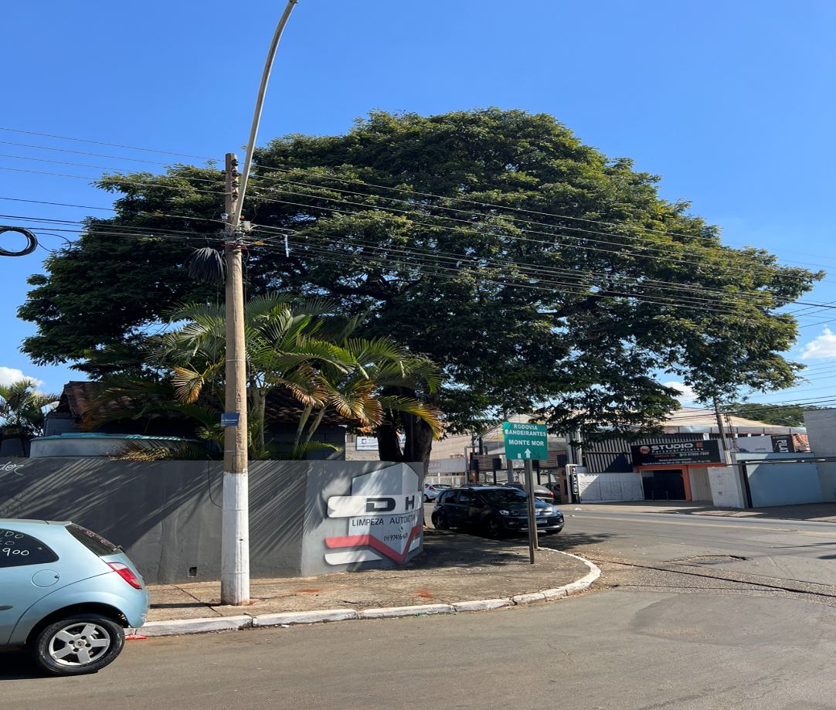

A solicitação se faz necessária, visto que se trata de um pleito da população cujo atendimento é de suma importância, uma vez que os galhos estão muito grandes e impedindo a iluminação adequada do local no período noturno, gerando insegurança aos moradores e transeuntes.

Sala das Sessões, 28 de julho de 2023.

Rai Stein Sciascio
Rai do Paraíso
Vereador

